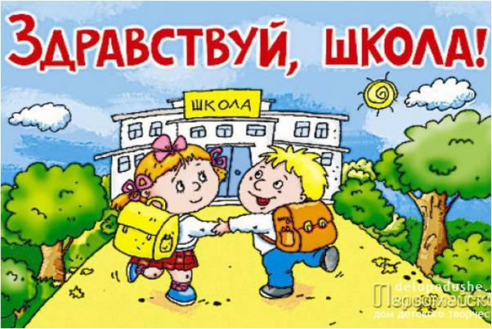

Парта ждет меня, во-первых,  
Ждут уроки,  
Ждут друзья.  
Будет в школе интересно,  
В третий класс вступаю я.

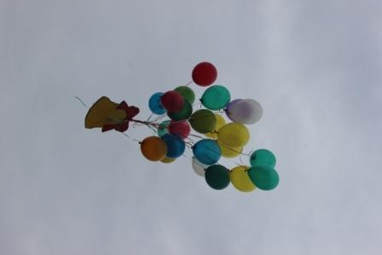

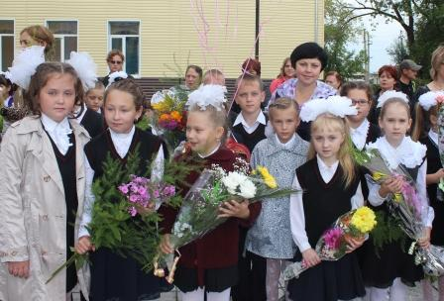



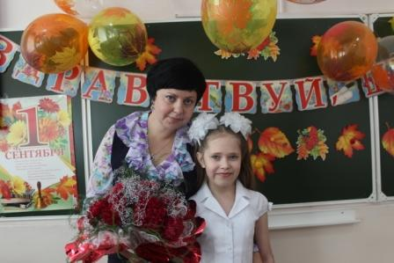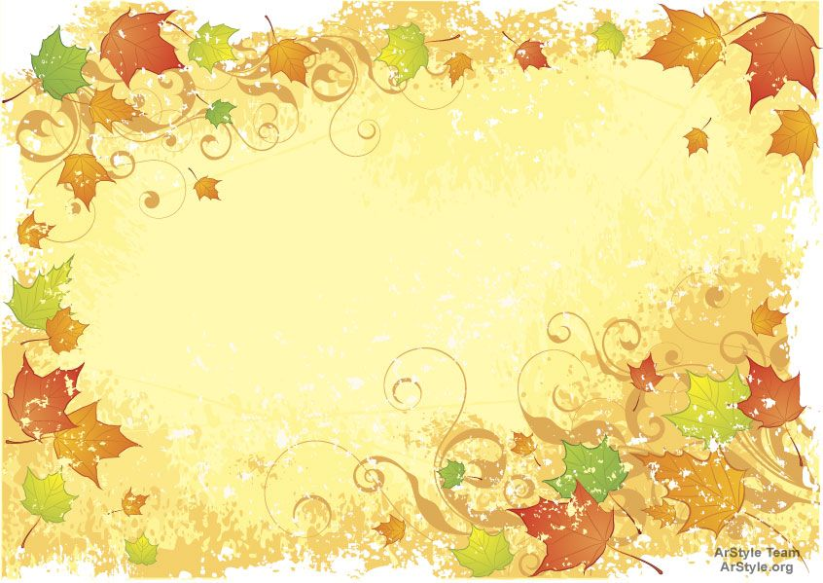

***Быстро лето пролетело,  
Наступил учебный год,  
Но и осень нам немало  
Дней хороших принесёт. Здравствуй, осень золотая!  
Школа, солнцем залитая!  
Наш учитель, третий раз,  
Ты опять встречаешь нас.***

